Отработанные задания отправлять по электронной почте VVRomantsova@mail.ru

ЗАДАНИЕ для группы 13
по МДК 02.01 Технология изготовления лекал

Занятие 142 (25.03.2020г.) Перенос нагрудной вытачки в различные положения, складки, сборку.
Цель занятия:
- акцентировать внимание учащихся на основных приемах моделирования женских изделий;
- сформировать навыки выполнения на базовых основах конструкции полочки технический перенос нагрудной вытачки методом шаблонов и методом засечек.
1. Выполнить конспект лекции в рабочей тетради.
2. Выполнить перенос нагрудной вытачки на шаблоне переда.
Шаблон конструкции переда на 46 размер прилагается.

Цели и задачи урока:
Учебная:
- акцентировать внимание учащихся на основных приемах моделирования женских изделий;
- научить выполнять на базовых основах конструкции полочки технический перенос нагрудной вытачки методом шаблонов и методом засечек.
КОНСПЕКТ ЗАНЯТИЯ
презентация в программе Power Point « Моделирование плечевого изделия. Способы перемещения нагрудной вытачки»

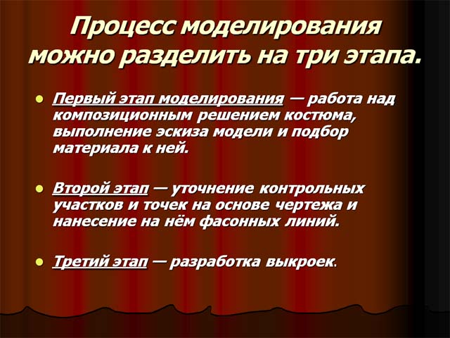

Приемы технического моделирования. Перенос нагрудной вытачки.
Сложность кроя женской одежды может быть достигнута нетиповым решением любой ее детали. Существуют четыре варианта конструктивного моделирования в зависимости от степени изменения базовой основы:
- модель разрабатывается без изменения силуэтной формы базовой основы. Преобразования касаются формы лацкана, бортов, воротников, количества и расположения петель, расположения и формы мелких деталей. В женской одежде используется простой перевод нагрудной и талиевых вытачек в заданное положение;
- при разработке новой модели изменяется силуэт основы по пропорциям и степени прилегания к фигуре;
- сложные преобразования базовой конструкции одежды со втачным рукавом в конструкции другого покроя;
- разрабатывается новая модель другого вида.
Перевод нагрудной вытачки в заданное положение относится к приемам конструктивного моделирования первого вида, его выполняют путем разрезания лекал по новому направлению, закрыванием прежней вытачки и одновременным раскрытием вытачки (рис.1 – 2). Новая линия вытачки может быть прямой или сложной кривой.
При переносе вытачки необходимо соблюдать следующие два условия:
1) за центр раствора вытачки принимается точка Г6 (центр груди);
2) при оформлении линии стачивания вытачки ее внутренний конец располагают на 1,5 – 2,5см от центра раствора.
Направление переноса вытачки может быть различным, изменяется площадь новой детали в раскладке. Существует 6 основных направлений переноса вытачки:
1) в линию плечевого среза приблизительно 4 – 6 см от точки основания шеи (А7) или по модели;
2) в линию проймы приблизительно в точку касания или выше, наиболее экономичная раскладка на ткани;
3) в линию бокового среза на 5 -7см ниже вершины бокового шва (Г2) или по модели, в некоторых случаях неэкономичная раскладка;
4) в линию талии (низа) по вертикали из центра груди или по модели, неэкономичная раскладка. При наличии талиевой вытачки растворы вытачек объединяют;
5) в линию середины переда по линии груди или по модели, экономичная раскладка, возможно три варианта раскроя детали, часто используется при моделировании изделий из ткани в полоску;
6) в линию среза горловины по модели.
При оформлении лекал детали полочки с нагрудной вытачкой необходимо учитывать направление заутюживания вытачки. По модели вытачка может быть переведена в сборку или мягкие складки.
Последовательность переноса вытачки объясняется с помощью шаблонов для лучшего восприятия, а затем на доске графическим способом с помощью засечек.
Схемы переноса нагрудной вытачки методом засечек.
Точка В переносится с помощью двух дуг:
первая дуга из точки Г6 до точки В →, вторая дуга А5 В1 = А7В ←
Рисунок 1. Схема переноса нагрудной вытачки в линию плеча
Схема переноса нагрудной вытачки методом шаблонов.
Рисунок 2. Схема переноса нагрудной вытачки в линию проймы
Рисунок 3. Схема переноса нагрудной вытачки в различные направления:
(в линию плечевого шва, в линию горловины, в линию середины переда, в линию талии (низа), в линию бокового шва), в линию проймы).
Шаблон на рисунке 3 можно использовать для моделирования.
Вопросы для закрепление нового материала.
1. Какие преобразования конструкции относятся к приемам конструктивного моделирования первого вида?
2. При каком переносе нагрудной вытачки получается минимальный расход ткани, а при каком – максимальный расход?
3. В какие линии можно перенести нагрудную вытачку?
4. Назовите два основных правил переноса вытачки?
Кроме того необходимо обратить внимание на допущенные ошибки при выполнении классной работы.
Задание на дом: выполнить конспект в рабочей тетради, промоделировать шаблонов переда по зарисовке.

Занятие 143- 144 (25.03.2020г.) Практическое занятие №24
Перенос нагрудной вытачки в различные положения, складки, сборку.
Инструкция к выполнению.
Цель:
Образовательная:
- сформировать у обучающихся навыки технически грамотно и в соответствии с предложенной зарисовкой выполнять перенос нагрудной вытачки в различные положения, складки, сборку;
- способствовать формированию умения обобщать и анализировать полученные теоретические знания, применять их при выполнении технического моделирования;
-сформировать знания и умения в процессе выполнения перенос нагрудной вытачки в различные положения.
Содержание работы
Задания для выполнения практического занятия.
План:
1 Выдача вариантов задания учащимся по списку.
( таблица 1).
Варианты задание для практического занятия № 24
Таблицу 1
№ варианта | Фамилии учащихся | Задание
1 | От А до К | 1. Выполнить перенос нагрудной вытачки в линию плеча.  2. . Выполнить перенос нагрудной вытачки в складки или сборку(рис. 1,2,3).
2 | От Л до Я | 1. Выполнить перенос нагрудной вытачки в линию проймы.  2. . Выполнить перенос нагрудной вытачки в складки или сборку (рис. 4, 5,6).

Варианты предложенных зарисовок моделей.
1 2 3
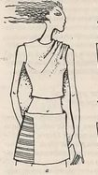 4 5 6
Задания для выполнения практического занятия.
1.Выполнить перенос нагрудной вытачки методом засечек, построив конструкцию переда в масштабе 1:4 (размер Сг3 = 46, Пг = 4).
Записать последовательность переноса вытачки на листе рядом чертежом.
2. Выполнить перенос нагрудной вытачки в складки или сборку согласно рисунку по вариантам, используя шаблон детали переда.
.3. Оформить окончательные контурные линии с учетом выполненного моделирования склад или сборок (уголки или наполнение).
4. Оформить отчет о ПЗ: зарисовки моделей переда, схемы моделирования и детали переда после раздвижки.
Вариант оформления практического занятия прилагается ниже.
После выполнения практического занятия учащийся должен:
Знать: принципы переноса нагрудной вытачки методом засечек и с помощью шаблонов.
Уметь: применять полученные знания в конкретных производственных ситуациях – моделирование деталей переда с переносом нагрудной вытачки.
Сдать отчет о выполненной работе.
Домашнее задание: повторить изученный материал по теме: «Перенос нагрудной вытачки в различные положения, складки, сборку» (конспект), подобрать модели пальто трапециевидного силуэта.
Примерный вариант выполнения ПЗ №24
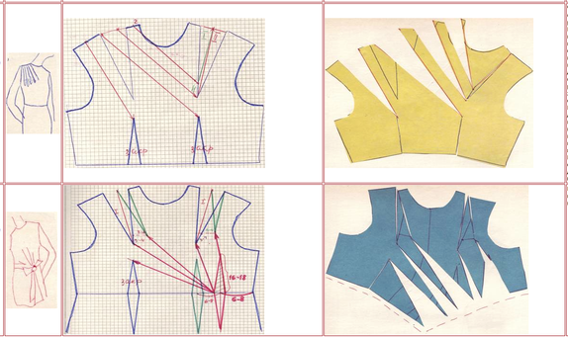
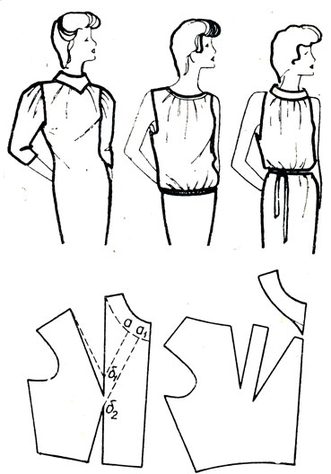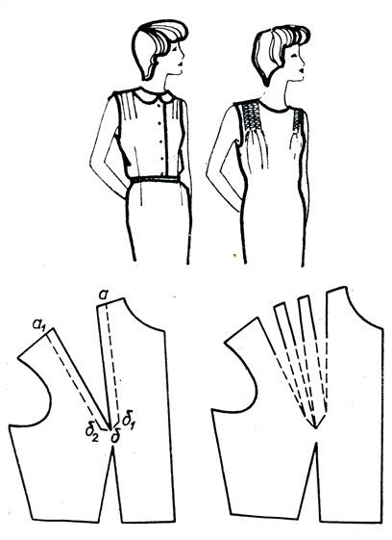
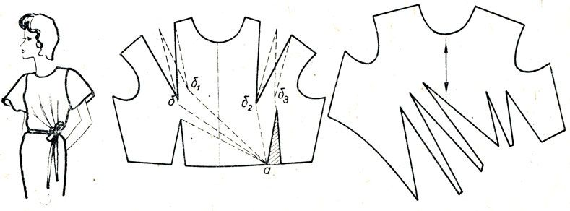
Занятие 145- 146 (25 -26.03.2020г.) Практическое занятие №25
Построение чертежа конструкции женского платья (пальто) трапециевидного силуэта.
Инструкция к выполнению.
Цель:
Образовательная:
- сформировать у обучающихся навыки технически грамотно и в соответствии с предложенной зарисовкой модели выполнять моделирование базовой конструкции в конструкцию трапециевидного силуэта;
- способствовать формированию умения обобщать и анализировать полученные теоретические знания, применять их при выполнении технического моделирования (переноса вытачек в фалды и выполнения дополнительной конической раздвижки;
-сформировать знания и умения в процессе выполнения технического моделирования для получения трапециевидного силуэта различной степени расширения.
Содержание работы
Задания для выполнения практического занятия.
План:
1 Выдача вариантов задания учащимся по списку (таблица 1).
Варианты задание для практического занятия № 25
Таблицу 1
№ варианта | Фамилии учащихся | Задание
1 | От А до Г (рис. 1),  от Д до К (рис. 2). | 1. Выполнить моделирование чертежа конструкции платья трапециевидного силуэта по зарисовке (рис. 1, 2).
2 | От Л до С (рис. 3),  от С до Я (рис. 4). | 1. Выполнить моделирование чертежа конструкции пальто трапециевидного силуэта по зарисовке (рис. 3, 4).

Варианты предложенных зарисовок моделей.
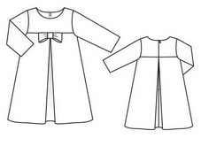 1 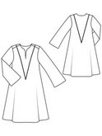2 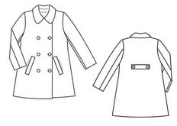3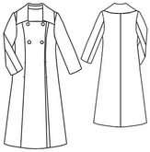 4
Задания для выполнения практического занятия.
1.Выполнить построение базовой основы в масштабе 1:4 (размер Сг3 = 48 для платья и размер 50 для пальто). Записать выбранные прибавки и расчет ширины основных участков на листе рядом чертежом.
2. Выполнить техническое моделирование по вариантам, используя правила построения конструкции трапециевидного силуэта.
3. Оформить окончательные контурные и модельные линии с учетом зарисовки (уголки или наполнение).
4. Выполнить построение рукава и воротника.
5. Оформить отчет о ПЗ: зарисовки моделей платья или пальто, схемы моделирования и детали конструкции после раздвижки, с нанесенными модельными линиями.
Напоминание. Форма изделия «Трапеция» создается за счет различной степени расклешения деталей, использования косого кроя, каскада фалд, за счет застрачивания в плечевом участке складок, защипов, вытачек.
Форма изделия чаще всего создается боковыми швами и средним швом спинки.
Фалды на спинке получают одним из следующих конструктивных приемов:
– одна фалда по средней линии при наличии шва или без него проектируется за счет расширения спинки внизу по линии среднего шва на 12,0÷15,0 см.
Если имеется шов на спинке, то нить основы в конструкции проходит от т. А вниз по вертикали (АН); если шва нет – нить основы проходит по отведено линии спинки (АН1);
– две фалды от центра лопаток проектируются за счет перевода плечевой вытачки вниз с раствором на линии низа до 16,0 см;
– фалды от линии проймы проектируются за счет конического расширения от линии проймы с величиной развода внизу 8,0÷10,0 см.
Количество фалд в модели может быть различным, в этом случае применяют сочетания указанных выше вариантов.
На полочке фалды получают за счет:
– частичного или полного перевода нагрудной вытачки вниз на величину развода внизу 8,0÷10,0 см, если требуется получить фалду на уровне центра груди;
– фалды от линии проймы проектируются за счет конического расширения от линии проймы с величиной развода внизу 8,0÷10,0 см (рис. 3).

После выполнения практического занятия учащийся должен:
Знать: принципы построения конструкции трапециевидного силуэта.
Уметь: применять полученные знания в конкретных производственных ситуациях – моделирование чертежей конструкций плечевых изделий трапециевидного силуэта.
Сдать отчет о выполненной работе.
Домашнее задание: повторить изученный материал по теме: «Построение чертежей конструкций трапециевидного силуэта» (конспект), подобрать модели со складами и сборками, разделив их на модели, полученные параллельным или коническим расширением деталей.

